Bad Wildungen, 06.05.2020

Nach Corona-bedingter Schließung
An der Holzfachschule Bad Wildungen wird wieder unterrichtet
Nach einer 49-tägigen Corona-Zwangspause hat die Holzfachschule Bad Wildungen am 4. Mai 2020 den Schulbetrieb wieder aufgenommen. Unter besonderen Corona-Schutzmaßnahmen werden vor Ort zunächst drei Abschlussklassen unterrichtet und auf ihre Prüfungen im Sommer 2020 vorbereitet. Sicher ist zudem, dass am 11. Mai 2020 eine weitere Techniker- sowie eine Industriemeister-Klasse mit dem Unterricht fortfahren werden.
Am 16. März 2020 musste die Holzfachschule Bad Wildungen aufgrund der Corona-Pandemie ihre Pforten vorerst schließen. Nach dem Beschluss der Hessischen Landesregierung vom 16. April 2020, den Schulunterricht für Abschlussklassen von Haupt-, Real- und Berufsschulen schrittweise wieder aufzunehmen, konnten nun insgesamt 48 Schülerinnen und Schüler an die Holzfachschule zurückkehren. Bei den Schülerinnen und Schülern handelt es sich um zwei Holzbearbeitungsmechaniker-Klassen sowie um eine Klasse Staatlich geprüfter Techniker – Fachrichtung Holztechnik – Schwerpunkt Holzbearbeitung.
Um einen größtmöglichen Schutz vor dem weiterhin grassierenden Coronavirus zu gewährleisten, hat die Holzfachschule Bad Wildungen einen Hygiene-Plan aufgestellt: Unter anderem müssen alle Schülerinnen und Schüler sowie alle Mitarbeiterinnen und Mitarbeiter der Holzfachschule Mund-Nasen-Bedeckungen tragen, wenn der notwendige Mindestabstand von 1,5 Metern nicht eingehalten werden kann. Schutzmasken werden bei Bedarf von der Holzfachschule zur Verfügung gestellt. Darüber hinaus wurden in den Klassen Einzeltische eingeführt, die in einem ausreichenden Abstand zueinander aufgestellt wurden. Die Reinigungs- und Desinfektionsintervalle in der Schule wurden zudem erhöht.
Während der offiziellen Begrüßung am Montagvormittag erhielten die ersten Rückkehrer von Schulleiter Hermann Hubing eine Einweisung in den neuen Hygiene-Plan. „Wir haben uns die Situation nicht ausgesucht, aber wir alle müssen vernünftig damit umgehen!“, kommentierte Hubing die ergriffenen Schutzmaßnahmen gegen das Coronavirus. Darüber hinaus hofft der Schulleiter, dass in Bad Wildungen möglichst bald auch Tischlermeister-Kurse fortgesetzt werden können und die Beschulung weiterer Klassen möglich wird. „Unsere Tischler und Modellbauer scharren schon mit den Hufen. Gerade unsere Maschinen-Lehrgänge sind enorm wichtig, um die notwendige Arbeitssicherheit in den Betrieben zu gewährleisten.“, so Hubing.
Insgesamt 2.472 Zeichen (inkl. Leerzeichen)
Foto
Hygiene-Einweisung
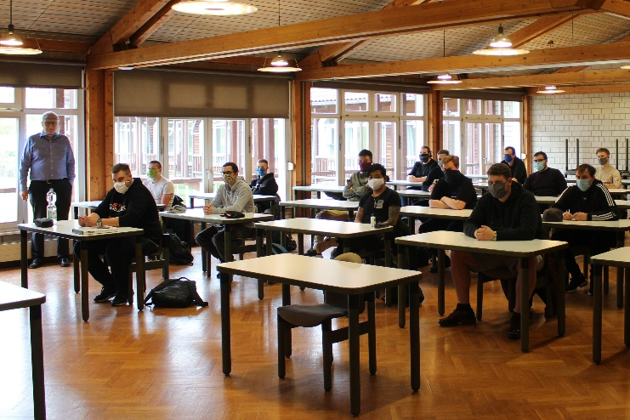
Bildunterschrift: Die ersten Rückkehrer erhielten von Schulleiter Hermann Hubing eine Einweisung in den neuen Hygiene-Plan.

Bildnachweis: Holzfachschule Bad Wildungen

Kontakt
Matthias Nothnagel
Pressereferent
Tel.: 05621 / 7919-71
E-Mail: nothnagel@leben-raum-gestaltung.de
Holzfachschule Bad Wildungen
Auf der Roten Erde 9
34537 Bad Wildungen

